

**Шығыс Қазақстан облысы әкімдігінің 2015 жылғы 3 шілдедегі № 166 "Дене шынықтыру және спорт саласындағы мемлекеттік көрсетілетін қызметтердің регламенттерін бекіту туралы" қаулысына өзгерістер енгізу туралы**

***Күшін жойған***

Шығыс Қазақстан облысы әкімдігінің 2019 жылғы 17 қазандағы № 362 қаулысы. Шығыс Қазақстан облысының Әділет департаментінде 2019 жылғы 18 қазанда № 6216 болып тіркелді. Күші жойылды - Шығыс Қазақстан облысы әкімдігінің 2020 жылғы 20 ақпандағы № 40 қаулысымен

      Ескерту. Күші жойылды - Шығыс Қазақстан облысы әкімдігінің 20.02.2020 № 40 қаулысымен (алғашқы ресми жарияланған күнінен кейін күнтізбелік он күн өткен соң қолданысқа енгізіледі).  
      ЗҚАИ-ның ескертпесі.  
      Құжаттың мәтінінде түпнұсқаның пунктуациясы мен орфографиясы сақталған.

      Қазақстан Республикасының 2001 жылғы 23 қаңтардағы "Қазақстан Республикасындағы жергілікті мемлекеттік басқару және өзін-өзі басқару туралы" Заңының 27-бабының 2-тармағына, Қазақстан Республикасының 2013 жылғы 15 сәуірдегі "Мемлекеттік көрсетілетін қызметтер туралы" Заңының 16-бабына, Қазақстан Республикасы Мәдениет және спорт министрінің 2018 жылғы 25 желтоқсандағы № 375 "Қазақстан Республикасы Мәдениет және спорт министрлігінің кейбір бұйрықтарына өзгерістер және толықтырулар енгізу туралы" (Нормативтік құқықтық актілерді мемлекеттік тіркеу тізілімінде тіркелген нөмірі 18057) бұйрығына сәйкес Шығыс Қазақстан облысының әкімдігі ҚАУЛЫ ЕТЕДІ:

      1. Шығыс Қазақстан облысы әкімдігінің 2015 жылғы 3 шілдедегі № 166 "Дене шынықтыру және спорт саласындағы мемлекеттік көрсетілетін қызметтердің регламенттерін бекіту туралы" (Нормативтік құқықтық актілерді мемлекеттік тіркеу тізілімінде тіркелген нөмірі 4097, 2015 жылғы 25 және 27 тамыздағы "Дидар", 2015 жылғы 26 және 28 тамыздағы "Рудный Алтай" газеттерінде, "Әділет" ақпараттық-құқықтық жүйесінде 2015 жылғы 28 тамызда жарияланған) қаулысына мынадай өзгерістер енгізілсін:

      аталған қаулымен бекітілген "Спорт мектептеріне және спорт мектептерінің бөлімшелеріне "мамандандырылған" деген мәртебе беру" мемлекеттік көрсетілетін қызмет регламенті осы қаулыға 1 қосымшаға сәйкес жаңа редакцияда жазылсын;

      аталған қаулымен бекітілген "Олимпиада, Паралимпиада, Сурдлимпиада ойындарының чемпиондары мен жүлдегерлеріне тұрғын үй беру" мемлекеттік көрсетілетін қызмет регламенті осы қаулыға 2 қосымшаға сәйкес жаңа редакцияда жазылсын.

      2. Облыстың дене шынықтыру және спорт басқармасы Қазақстан Республикасының заңнамасында белгіленген тәртіпте:

      1) осы қаулының аумақтық әділет органында мемлекеттік тіркелуін;

      2) осы қаулы мемлекеттік тіркелгеннен кейін күнтізбелік он күн ішінде оның көшірмесінің облыс аумағында таралатын мерзімді баспа басылымдарында ресми жариялауға жіберілуін;

      3) осы қаулы ресми жарияланғаннан кейін Шығыс Қазақстан облысы әкімінің интернет-ресурсында орналастырылуын қамтамасыз етсін.

      3. Осы қаулының орындалуын бақылау облыс әкімі аппаратының басшысына жүктелсін.

      4. Осы қаулы оның алғашқы ресми жарияланған күннен кейін күнтізбелік он күн өткен соң қолданысқа енгізіледі.

|  |
| --- |
| *Шығыс Қазақстан облысының* |
| *әкімі* | *Д. Ахметов* |

|  |  |
| --- | --- |
|  | Шығыс  Қазақстан облысы әкімдігінің  2019 жылғы "17" қазандағы  № 362 қаулысына 1 қосымша |
|  | Шығыс  Қазақстан облысы әкімдігінің  2015 жылғы 3 шілдедегі № 166  қаулысымен бекітілген |

**"Спорт мектептеріне және спорт мектептерінің бөлімшелеріне "мамандандырылған" деген мәртебе беру" мемлекеттік көрсетілетін қызметінің регламенті**

**1. Жалпы ережелер**

      1. "Спорт мектептеріне және спорт мектептерінің бөлімшелеріне "мамандандырылған" деген мәртебе беру" мемлекеттік көрсетілетін қызметін (бұдан әрі – мемлекеттік көрсетілетін қызмет) Шығыс Қазақстан облысының дене шынықтыру және спорт басқармасы (бұдан әрі – көрсетілетін қызметті беруші) көрсетеді.

      Мемлекеттік көрсетілетін қызметті көрсету өтінішін қабылдау және нәтижесін беру "Азаматтарға арналған үкімет" мемлекеттік корпорациясы" коммерциялық емес акционерлік қоғамы (бұдан әрі – Мемлекеттік корпорация) арқылы жүзеге асырылады.

      2. Мемлекеттік қызмет көрсету нысаны: қағаз түрінде.

      3. Мемлекеттік көрсетілетін қызмет нәтижесі спорт мектептеріне және спорт мектептерінің бөлімшелеріне "мамандандырылған" деген мәртебе беру туралы шешімнің көшірмесі (бұдан әрі – бұйрық жобасы) немесе 2015 жылғы 17 сәуірдегі № 139 Қазақстан Республикасының Мәдениет және спорт министрінің бұйрығымен бекітілген "Спорт мектептеріне және спорт мектептерінің бөлімшелеріне "мамандандырылған" деген мәртебе беру" мемлекеттік көрсетілетін қызмет стандартының (Нормативтік құқықтық актілерді мемлекеттік тіркеудің тізіліміне тіркелген нөмірі 11276) (бұдан әрі – Стандарт) 10-тармағында көзделген жағдайларда және негіздемелер бойынша мемлекеттік қызметті көрсетуден бас тарту туралы дәлелді жауап болып табылады.

      Мемлекеттік қызметті көрсету нәтижесін ұсыну нысаны: қағаз түрінде.

**2. Мемлекеттік қызмет көрсету процесінде көрсетілетін қызметті берушінің құрылымдық бөлімшелерінің (қызметкерлерінің) іс-қимыл тәртібін сипаттау**

      4. Мемлекеттік қызмет көрсету бойынша рәсімді бастауға Мемлекеттік корпорациямен қабылданған Стандарттың 9-тармағымен көзделген, көрсетілетін қызметті алушының (немесе уәкілетті өкілінің) өтініші мен құжаттары болуы негіздеме болып табылады.

      5. Мемлекеттік қызмет көрсету процесінің құрамына кіретін рәсімдердің (іс-қимылдардың) мазмұны, орындалу ұзақтығы:

      1) 1 іс-қимыл – көрсетілетін қызметті берушінің кеңсесі Мемлекеттік корпорациямен қабылданған көрсетілетін қызметті алушының құжаттарын қабылдауды және тіркеуді жүзеге асырады және көрсетілетін қызметті берушінің басшысына қарау үшін береді. Орындалу ұзақтығы – 30 (отыз) минут;

      2) 2 іс-қимыл – көрсетілетін қызметті берушінің басшысы көрсетілетін қызмет алушының құжаттарын қарайды және көрсетілетін қызметті берушінің орындаушысын белгілейді. Орындалу ұзақтығы – 30 (отыз) минут;

      3) 3 іс-қимыл – көрсетілетін қызметті берушінің орындаушысы көрсетілетін қызметті алушының құжаттарын қарастырып, мемлекеттік қызметті көрсету нәтижесін дайындайды және көрсетілетін қызметті берушінің басшысына қол қою үшін береді. Орындалу ұзақтығы – 27 (жиырма жеті) күнтізбелік күн;

      4) 4 іс-қимыл – көрсетілетін қызметті берушінің басшысы мемлекеттік қызметті көрсету нәтижесіне қол қояды және көрсетілетін қызметті берушінің кеңсесіне береді. Орындалу ұзақтығы – 30 (отыз) минут;

      5) 5 іс-қимыл – көрсетілетін қызметті берушінің кеңсесі көрсетілетін қызметті көрсету нәтижесін Мемлекеттік корпорацияға жеткізуін қамтамасыз етеді. Орындалу ұзақтығы – 1 (бір) күнтізбелік күн.

      Мемлекеттік қызмет көрсету мерзімі Мемлекеттік корпорацияға құжаттарды тапсырған сәттен бастап – 30 (отыз) күнтізбелік күн.

      6. Осы Регламенттің 5-тармағында көрсетілген 1-ші іс-қимыл бойынша мемлекеттік қызмет көрсету рәсімінің (іс-қимылының) нәтижесі көрсетілетін қызметті алушының тіркелген құжаттары болып табылады, олар осы Регламенттің 5-тармағында көрсетілген 2-ші іс-қимылды орындауды бастау үшін негіз болады.

      Осы Регламенттің 5-тармағында көрсетілген 2-ші іс-қимыл бойынша мемлекеттік қызмет көрсету рәсімінің (іс-қимылының) нәтижесі орындаушыны белгілеу туралы бұрыштама болып табылады, ол осы Регламенттің 5-тармағында көрсетілген 3-ші іс-қимылды орындауды бастау үшін негіз болады.

      Осы Регламенттің 5-тармағында көрсетілген 3-ші іс-қимыл бойынша мемлекеттік қызмет көрсету рәсімінің (іс-қимылының) нәтижесі мемлекеттік қызмет көрсету нәтижесін басшыға қол қою үшін ұсыну болып табылады, ол осы Регламенттің 5-тармағында көрсетілген 4-ші іс-қимылды орындауды бастау үшін негіз болады.

      Осы Регламенттің 5-тармағында көрсетілген 4-ші іс-қимыл бойынша мемлекеттік қызмет көрсету рәсімінің (іс-қимылының) нәтижесі мемлекеттік қызметті көрсетудің қол қойылған нәтижесі болып табылады, ол осы Регламенттің 5-тармағында көрсетілген 5-ші іс-қимылды орындауды бастау үшін негіз болады.

      Осы Регламенттің 5-тармағында көрсетілген 5-ші іс-қимыл бойынша мемлекеттік қызмет көрсету рәсімінің (іс-қимылының) нәтижесі мемлекеттік көрсетілетін қызмет көрсету нәтижесін немесе мемлекеттік қызмет көрсетуден бас тарту туралы дәлелді жауабын Мемлекеттік корпорацияға жеткізуі болып табылады.

**3. Мемлекеттік қызмет көрсету процесінде көрсетілетін қызмет берушінің құрылымдық бөлімшелерінің (қызметкерлерінің) өзара іс-қимыл тәртібін сипаттау**

      7. Мемлекеттік көрсетілетін қызметті көрсету процесіне қатысатын қызмет берушінің құрылымдық бөлімшелері және қызметкерлері:

      1) көрсетілетін қызметті берушінің кеңсесі;

      2) көрсетілетін қызметті берушінің басшысы;

      3) көрсетілетін қызметті берушінің орындаушысы.

      8. Рәсімдердің ұзақтығымен көрсетілген реттілігін сипаттау:

      1) көрсетілетін қызметті беруші кеңсесі көрсетілетін қызметті алушының құжаттарын қабылдауды және тіркеуді жүзеге асырады және көрсетілетін қызметті беруші басшысына қарауға береді. Орындалу ұзақтығы – 30 (отыз) минут;

      2) көрсетілетін қызметті беруші басшысы көрсетілетін қызметті алушының құжаттарын қарайды және көрсетілетін қызметті берушінің орындаушысын белгілейді. Орындалу ұзақтығы – 30 (отыз) минут;

      3) көрсетілетін қызметті берушінің орындаушысы құжаттарды тексереді, мемлекеттік қызметті көрсетудің нәтижесін дайындайды және басшыға қол қою үшін береді. Орындалу ұзақтығы – 27 (жиырма жеті) күнтізбелік күн;

      4) көрсетілетін қызметті берушінің басшысы мемлекеттік қызметті көрсетудің нәтижесіне қол қояды және көрсетілетін қызметті берушінің кеңсесіне береді. Орындалу ұзақтығы – 30 (отыз) минут;

      5) көрсетілетін қызметті берушінің кеңсесі мемелкеттік қызметті көрсету нәтижесін Мемлекеттік корпорацияға жеткізуін қамтамасыз етеді. Орындалу ұзақтығы – 1 (бір) күнтізбелік күн.

**4. Мемлекеттік корпорациямен өзара іс-қимыл тәртібін, сондай-ақ, мемлекеттік қызметті көрсету процесінде ақпараттық жүйелерді пайдалану тәртібін сипаттау**

      9. Көрсетілетін қызметті алушылар мемлекеттік көрсетілетін қызметті алу үшін Мемлекеттік корпорацияға жүгінеді және Стандарттың 9 тармағында аталған құжаттарды ұсынады. Көрсетілетін қызметті алушының сипаттамасын өңдеу ұзақтығы – 15 (он бес) минут.

      Мемлекеттік корпорацияға жүгінген көрсетілетін қызметті алушы өзіне қажетті мемлекеттік көрсетілетін қызметтің атауын көрсете отырып, қағаз тасығыштағы өтініш бланкісін толтырады.

      Мемлекеттік корпорацияның реттеу залының қызметкері (оператор) қағаз тасығыштағы өтінішті (оған қоса берілген құжаттарымен бірге) қабылдайды.

      Қағаз тасығыштағы өтініштің дұрыс толтырылуы мен оның толықтығының сақталуы және Стандарттың 9-тармағында көрсетілген тізімге сәйкес құжаттар тапсырылуы кезінде Мемлекеттік корпорацияның реттеу залының қызметкері (оператор) қабылдаған өтінішті Мемлекеттік көрсетілетін қызметтерді көрсету мониторингінің ақпараттық жүйесінде (бұдан әрі – ЫАЖ) тіркейді.

      Құжаттарды қабылдау кезінде Мемлекеттік корпорацияның қызметкері тиісті құжаттардың қабылданғаны туралы қолхат береді.

      Көрсетілетін қызметті алушы Стандарттың 9-тармағында көрсетілген тізімдегі құжаттар топтамасын толық ұсынбаған жағдайда, Мемлекеттік корпорация қызметкері өтінішті қабылдаудан бас тартады және Стандарттың 2-қосымшасына сәйкес нысан бойынша қолхат береді.

      Жинақтаушы секторына түскен өтініш (құжаттар пакетімен) Мемлекеттік корпорацияның ЫАЖ жүйесінде қолхатта штрих-кодты сканерлеу арқылы белгіленеді.

      Көрсетілетін қызмет берушіге берілетін құжаттардың тізілімі Мемлекеттік корпорация ЫАЖ автоматты түрде қалыптастырылады. Қызметкер (маман) берілетін құжаттардың басып шығарылған тізілімін екі данада көрсетілетін қызметті берушіге беруді жүзеге асырады.

      Тізілімнің екі данада қалыптастырылған өтініштері (құжаттар пакетімен) арнайы жәшікке салынып, мөр соғылады және курьерлік немесе оған уәкілетті басқа байланыс арқылы Мемлекеттік корпорация басшысы бекіткен кестедегі белгілі уақытта көрсетілетін қызметті берушіге жолданады. Тізілімнің екінші данасы көрсетілетін қызметті берушінің алғаны туралы белгімен Мемлекеттік корпорацияға қайтарылады.

      Тізілімнің екі данада қосымшасымен беруге дайын құжаттар көрсетілетін қызметті берушіден курьерлік немесе оған уәкілетті басқа байланыс арқылы Мемлекеттік корпорация басшысы бекіткен кестедегі белгілі уақытта жеткізіледі.

      Дайын (рәсімделген) және бас тартылған құжаттарды қабылдау кезінде жинақтау секторының қызметкері (маманы) көрсетілетін қызметті беруші ұсынған құжаттардың сәйкестігін тексереді. Тізілімнің екінші данасы тізілімде көрсетілген барлық құжаттар болған жағдайда ғана қызмет берушіге алынғандығы туралы белгі қойылып қайтарылады. Басқа жағдайда бас тарту себептері көрсетіліп құжаттар қабылдаудан бас тартылады.

      10. Мемлекеттік корпорация арқылы сұрау нәтижелерін алу процесі:

      көрсетілетін қызметті алушы мемлекеттік көрсетілетін қызмет нәтижесін алуға мемлекеттік көрсетілетін қызмет мерзімі аяқталған соң жүгінеді.

      Мемлекеттік корпорацияда дайын құжаттарды беруді қолхат негізінде, көрсетілетін қызметті алушының тұлғасын растайтын құжатты (не болмаса уәкілетті өкілінің) ұсынған жағдайда жүзеге асырады.

      Мемлекеттік қызметті көрсету нәтижесін алу Стандарттың 9-тармағына сәйкес көрсетілетін қызметті алушының жеке басын куәландыратын құжатты ұсынғанда қабылдау туралы қолхат (немесе көрсетілетін қызметті алушының өкілінің нотариалды куәландырылған сенімхатымен) негізінде жүзеге асырылады.

      Мемлекеттік қызмет көрсету процесінде рәсімдердің (іс-қимылдардың) ретін, көрсетілетін қызметті берушінің толық сипаттамасы құрылымдық бөлімшелерінің (қызметкерлерінің) өзара іс-қимылдарының, сонымен қатар Мемлекеттік корпорациямен өзара іс-қимыл тәртібінің сипаттамасы осы регламентке қосымшаға сәйкес мемлекеттік қызмет көрсетудің бизнес-процестерінің анықтамалығында көрсетіледі. Мемлекеттік қызмет көрсетудің бизнес-процестерінің анықтамалығы "электрондық үкімет" веб-порталында, көрсетілетін қызметті берушінің интернет-ресурсында орналастырылады.

|  |  |
| --- | --- |
|  | "Спорт мектептеріне және  спорт мектептерінің  бөлімшелеріне  "мамандандырылған" деген  мәртебе беру"  мемлекеттік көрсетілетін қызмет  регламентіне 1-қосымша |

**"Спорт мектептеріне және спорт мектептерінің бөлімшелеріне "мамандандырылған" деген мәртебе беру" мемлекеттік қызметін көрсетудің бизнес-процестерінің анықтамалығы**

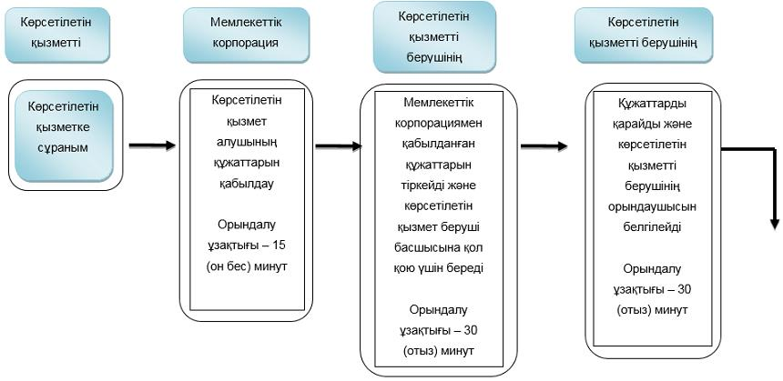

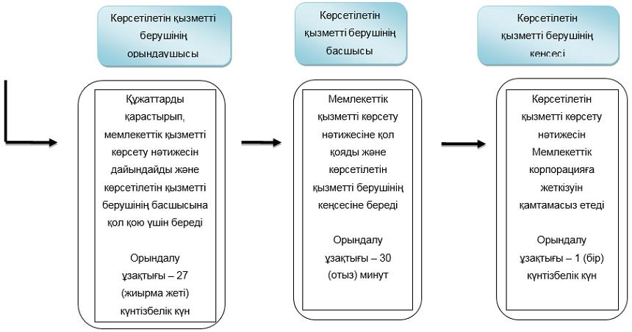

**Шартты белгілер:**

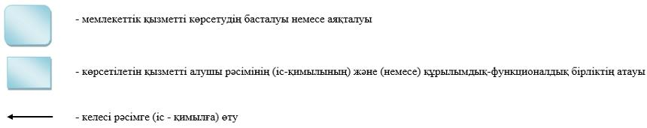

|  |  |
| --- | --- |
|  | Шығыс  Қазақстан облысы әкімдігінің  2019 жылғы "17" қазандағы  № 362 қаулысына 2 қосымша |
|  | Шығыс  Қазақстан облысы әкімдігінің  2015 жылғы 3 шілдедегі № 166  қаулысымен бекітілген |

**"Олимпиада, Паралимпиада, Сурдлимпиада ойындарының чемпиондары мен жүлдегерлеріне тұрғын үй беру" мемлекеттік көрсетілетін қызмет регламенті**

**1. Жалпы ережелер**

      1. "Олимпиада, Паралимпиада, Сурдлимпиада ойындарының чемпиондары мен жүлдегерлеріне тұрғын үй беру" мемлекеттік көрсетілетін қызметін (бұдан әрі – мемлекеттік көрсетілетін қызмет) Шығыс Қазақстан облысының дене шынықтыру және спорт басқармасы (бұдан әрі – көрсетілетін қызметті беруші) көрсетеді.

      Мемлекеттік көрсетілетін қызметті көрсету өтінішін қабылдау және нәтижесін беру "Азаматтарға арналған үкімет" мемлекеттік корпорациясы" коммерциялық емес акционерлік қоғамы (бұдан әрі – Мемлекеттік корпорация) арқылы жүзеге асырылады.

      2. Мемлекеттік қызмет көрсету нысаны: қағаз түрінде.

      3. Мемлекеттік көрсетілетін қызмет нәтижесі:

      1 кезең: мемлекеттік қызмет көрсетудің оң шешімі немесе 2015 жылғы 17 сәуірдегі № 139 Қазақстан Республикасының Мәдениет және спорт министрінің бұйрығымен бекітілген "Олимпиада, Паралимпиада, Сурдлимпиада ойындарының чемпиондары мен жүлдегерлеріне тұрғын үй беру" мемлекеттік көрсетілетін қызмет стандартының (Нормативтік құқықтық актілерді мемлекеттік тіркеудің тізіліміне тіркелген нөмірі 11276) (бұдан әрі – Стандарт) 10-тармағымен көзделген жағдайларда және негіздемелер бойынша мемлекеттік қызметті көрсетуден бас тарту туралы дәлелді жауап болып табылады.

      2 кезең: тұрғын үйге меншік құқығын растайтын құжат.

      Мемлекеттік қызметті көрсету нәтижесін ұсыну нысаны: қағаз түрінде.

**2. Мемлекеттік қызмет көрсету процесінде көрсетілетін қызметті берушінің құрылымдық бөлімшелерінің (қызметкерлерінің) іс-қимыл тәртібін сипаттау**

      4. Мемлекеттік қызмет көрсету бойынша рәсімді бастауға Мемлекеттік корпорациямен қабылданған Стандарттың 9-тармағымен көзделген, көрсетілетін қызметті алушының (немесе уәкілетті өкілінің) құжаттарды қоса беру мен өтініші болуы негіздеме болып табылады.

      5. Мемлекеттік қызмет көрсету процесінің құрамына кіретін рәсімдердің (іс-қимылдардың) мазмұны, орындалу ұзақтығы:

      1 кезең:

      1) 1 іс-қимыл – көрсетілетін қызметті берушінің кеңсесі Мемлекеттік корпорациямен қабылданған көрсетілетін қызметті алушының құжаттарын қабылдауды және тіркеуді жүзеге асырады және басшыға қарау үшін береді. Орындалу ұзақтығы – 30 (отыз) минут;

      2) 2 іс-қимыл – көрсетілетін қызметті берушінің басшысы көрсетілетін қызмет алушының құжаттарын қарайды және көрсетілетін қызметті берушінің орындаушысын белгілейді. Орындалу ұзақтығы – 30 (отыз) минут;

      3) 3 іс-қимыл – көрсетілетін қызметті берушінің орындаушысы көрсетілетін қызметті алушының құжаттарының қарастырып, мемлекеттік қызметті көрсету бойынша оң нәтижесі немесе бас тарту туралы дәлелді жауабын дайындайды және басшыға қол қою үшін береді. Орындалу ұзақтығы – 5 (бес) жұмыс күн;

      4) 4 іс-қимыл – көрсетілетін қызметті берушінің басшысы мемлекеттік қызметті көрсету бойынша оң нәтижесі немесе бас тарту туралы дәлелді жауабына қол қояды және көрсетілетін қызметті берушінің кеңсесіне береді. Орындалу ұзақтығы – 30 (отыз) минут;

      5) 5 іс-қимыл – көрсетілетін қызметті берушінің кеңсесі көрсетілетін қызметті көрсету бойынша оң нәтижесі немесе бас тарту туралы дәлелді жауабын Мемлекеттік корпорацияға жеткізуін қамтамасыз етеді. Орындалу ұзақтығы – 1 (бір) жұмыс күні.

      2 кезең:

      1) 1 іс-қимыл – көрсетілетін қызметті берушінің орындаушысы дене шынықтыру және спорт саласындағы уәкілетті органға ағымдағы нысаналы трансферттер бойынша өтінім жібереді. Орындалу ұзақтығы – 2 (екі) жұмыс күні;

      2) 2 іс-қимыл – көрсетілетін қызметті беруші дене шынықтыру және спорт саласындағы уәкілетті органмен Қазақстан Республикасының бюджет заңнамасында белгіленген нысан бойынша және мерзімдерде ағымдағы нысаналы трансферттер бойынша нәтижелер туралы келісім жасайды;

      3) 3 іс-қимыл – көрсетілетін қызметті беруші ағымдағы нысаналы трансферттер түскен күннен бастап 6 (алты) айдан кешіктірілмейтін мерзімдерде тұрғын үй сатып алады және Қазақстан Республикасының заңнамасына сәйкес спортшылардың меншігіне тұрғын үйді береді.

      Мемлекеттік қызмет көрсету мерзімі Мемлекеттік корпорацияға құжаттарды тапсырған сәттен:

      1 кезең: тұрғын үй беру немесе беруден бас тарту туралы шешім – 8 (сегіз) жұмыс күні;

      2 кезең: тұрғын үй беру – ағымдағы нысаналы трансферттер түскен күннен бастап 6 (алты) айдан кешіктірілмей.

      Мемлекеттік корпорацияға жүгінген кезде құжаттарды қабылдау күні мемлекеттік көрсетілетін қызметті көрсету мерзіміне кірмейді.

      6. 1 кезең:

      Осы Регламенттің 5-тармағында көрсетілген 1-ші іс-қимыл бойынша мемлекеттік қызмет көрсету рәсімінің (іс-қимылының) нәтижесі көрсетілетін қызметті алушының тіркелген құжаттары болып табылады, олар осы Регламенттің 5-тармағында көрсетілген 2-ші іс-қимылды орындауды бастау үшін негіз болады.

      Осы Регламенттің 5-тармағында көрсетілген 2-ші іс-қимыл бойынша мемлекеттік қызмет көрсету рәсімінің (іс-қимылының) нәтижесі орындаушыны белгілеу туралы бұрыштама болып табылады, ол осы Регламенттің 5-тармағында көрсетілген 3-ші іс-қимылды орындауды бастау үшін негіз болады.

      Осы Регламенттің 5-тармағында көрсетілген 3-ші іс-қимыл бойынша мемлекеттік қызмет көрсету рәсімінің (іс-қимылының) нәтижесі құжаттарды қарау және нәтижесін басшыға қол қою үшін ұсыну болып табылады, ол осы Регламенттің 5-тармағында көрсетілген 4-ші іс-қимылды орындауды бастау үшін негіз болады.

      Осы Регламенттің 5-тармағында көрсетілген 4-ші іс-қимыл бойынша мемлекеттік қызмет көрсету рәсімінің (іс-қимылының) нәтижесі мемлекеттік қызметті көрсетудің қол қойылған нәтижесі болып табылады, ол осы Регламенттің 5-тармағында көрсетілген 5-ші іс-қимылды орындауды бастау үшін негіз болады.

      Осы Регламенттің 5-тармағында көрсетілген 5-ші іс-қимыл бойынша мемлекеттік қызмет көрсету рәсімінің (іс-қимылының) нәтижесі көрсетілетін қызметті берушінің кеңсесі мемлекеттік көрсетілетін қызметің оңды нәтижесін немесе мемлекеттік қызметті көрсетуден бас тарту туралы дәлелді жауабын Мемлекеттік корпорацияға жеткізуі болып табылады.

      2 кезең:

      Осы Регламенттің 5-тармағында көрсетілген 1-ші іс-қимыл бойынша мемлекеттік қызмет көрсету рәсімінің (іс-қимылының) нәтижесідене шынықтыру және спорт саласындағы уәкілетті органға ағымдағы нысаналы трансферттер бойынша жіберілген өтінім болып табылады, ол осы Регламенттің 5-тармағында көрсетілген 2-ші іс-қимылды орындауды бастау үшін негіз болады.

      Осы Регламенттің 5-тармағында көрсетілген 2-ші іс-қимыл бойынша мемлекеттік қызмет көрсету рәсімінің (іс-қимылының) нәтижесі Қазақстан Республикасының бюджет заңнамасында белгіленген нысан бойынша және мерзімдерде ағымдағы нысаналы трансферттер бойынша жасалған келісім болып табылады.

      Осы Регламенттің 5-тармағында көрсетілген 3-ші іс-қимыл бойынша мемлекеттік қызмет көрсету рәсімінің (іс-қимылының) нәтижесі тұрғын үйді сатып алуы және спортшылардың меншігіне тұрғын үйді беруі болып табылады.

**3. Мемлекеттік қызмет көрсету процесінде көрсетілетін қызмет берушінің құрылымдық бөлімшелерінің (қызметкерлерінің) өзара іс-қимыл тәртібін сипаттау**

      7. Мемлекеттік көрсетілетін қызмет процесіне қатысатын көрсетілетін қызметті берушінің құрылымдық бөлімшелері және қызметкерлері:

      1) көрсетілетін қызметті берушінің кеңсесі;

      2) көрсетілетін қызметті берушінің басшысы;

      3) көрсетілетін қызметті берушінің орындаушысы;

      4) уәкілетті орган.

      8. Әр рәсімнің (іс-қимылдың) ұзақтығын көрсете отырып кұрылымдық бөлімшелер (қызметшілер) арасындағы рәсімдердің (іс-қимылдың) реттілігін сипаттау:

      1 кезең:

      1) көрсетілетін қызметті беруші кеңсесі көрсетілетін қызметті алушының құжаттарын қабылдайды және көрсетілетін қызметті беруші басшысына қарауға береді. Орындалу ұзақтығы – 30 (отыз) минут;

      2) көрсетілетін қызметті беруші басшысы көрсетілетін қызметті алушының құжаттарын қарайды және көрсетілетін қызметті берушінің орындаушысын белгілейді. Орындалу ұзақтығы – 30 (отыз) минут;

      3) көрсетілетін қызметті берушінің орындаушысы құжаттардың толықтығын тексереді және тұрғын үй беру туралы шешімінің жобасын немесе мемлекеттік қызметті көрсетуден бас тарту туралы дәлелді жауабын дайындайды және басшыға қол қою үшін береді. Орындалу ұзақтығы – 5 (бес) жұмыс күні;

      4) көрсетілетін қызметті берушінің басшысы тұрғын үй беру туралы шешіміне немесе мемлекеттік қызметті көрсетуден бас тарту туралы дәлелді жауабына қол қояды және көрсетілетін қызметті беруші кеңсесіне береді. Орындалу ұзақтығы – 30 (отыз) минут;

      5) көрсетілетін қызмет берушінің кеңсесі мемлекеттік қызмет көрсетудің оң шешімін немесе мемлекеттік қызметті көрсетуден бас тарту туралы дәлелді жауабын Мемлекеттік корпорацияға жолдайды. Орындалу ұзақтығы – 1 (бір) жұмыс күні.

      2 кезең:

      1) көрсетілетін қызмет беруші дене шынықтыру және спорт саласындағы уәкілетті органға ағымдағы нысаналы трансферттер бойынша өтінім жібереді. Орындалу узақтағы – 2 (екі) жұмыс күні;

      2) көрсетілетін қызмет беруші дене шынықтыру және спорт саласындағы уәкілетті органмен Қазақстан Республикасының бюджет заңнамасында белгіленген нысан бойынша және мерзімдерде ағымдағы нысаналы трансферттер бойынша нәтижелер туралы келісім жасайды.

      3) көрсетілетін қызмет беруші ағымдағы нысаналы трансферттер түскен күннен бастап 6 (алты) айдан кешіктірілмейтін мерзімдерде тұрғын үй сатып алады және Қазақстан Республикасының заңнамасына сәйкес спортшылардың меншігіне тұрғын үйді береді.

**4. Мемлекеттік корпорациямен өзара іс-қимыл тәртібін, сондай-ақ, мемлекеттік қызметті көрсету процесінде ақпараттық жүйелерді пайдалану тәртібін сипаттау**

      9. Көрсетілетін қызметті алушылар мемлекеттік көрсетілетін қызметті алу үшін Мемлекеттік корпорацияға жүгінеді және Стандарттың 9 тармағында аталған құжаттарды ұсынады. Көрсетілетін қызметті алушының сипаттамасын өңдеу ұзақтығы – 15 (он бес) минут.

      Мемлекеттік корпорацияға жүгінген көрсетілетін қызметті алушы өзіне қажетті мемлекеттік көрсетілетін қызметтің атауын көрсете отырып, қағаз тасығыштағы өтініш бланкісін толтырады.

      Мемлекеттік корпорацияның реттеу залының қызметкері (оператор) қағаз тасығыштағы өтінішті (оған қоса берілген құжаттарымен бірге) қабылдайды.

      Қағаз тасығыштағы өтініштің дұрыс толтырылуы мен оның толықтығының сақталуы және Стандарттың 9-тармағында көрсетілген тізімге сәйкес құжаттар тапсырылуы кезінде Мемлекеттік корпорацияның реттеу залының қызметкері (оператор) қабылдаған өтінішті Мемлекеттік көрсетілетін қызметтерді көрсету мониторингінің ақпараттық жүйесінде (бұдан әрі – ЫАЖ) тіркейді.

      Құжаттарды қабылдау кезінде Мемлекеттік корпорацияның қызметкері тиісті құжаттардың қабылданғаны туралы қолхат береді.

      Көрсетілетін қызметті алушы Стандарттың 9-тармағында көрсетілген тізімдегі құжаттар топтамасын толық ұсынбаған жағдайда, Мемлекеттік корпорация қызметкері өтінішті қабылдаудан бас тартады және Стандарттың 2-қосымшасына сәйкес нысан бойынша қолхат береді.

      Жинақтаушы секторына түскен өтініш (құжаттар пакетімен) Мемлекеттік корпорацияның ЫАЖ жүйесінде қолхатта штрих-кодты сканерлеу арқылы белгіленеді.

      Көрсетілетін қызмет берушіге берілетін құжаттардың тізілімі Мемлекеттік корпорация ЫАЖ автоматты түрде қалыптастырылады. Қызметкер (маман) берілетін құжаттардың басып шығарылған тізілімін екі данада көрсетілетін қызметті берушіге беруді жүзеге асырады.

      Тізілімнің екі данада қалыптастырылған өтініштері (құжаттар пакетімен) арнайы жәшікке салынып, мөр соғылады және курьерлік немесе оған уәкілетті басқа байланыс арқылы Мемлекеттік корпорация басшысы бекіткен кестедегі белгілі уақытта көрсетілетін қызметті берушіге жолданады. Тізілімнің екінші данасы көрсетілетін қызметті берушінің алғаны туралы белгімен Мемлекеттік корпорацияға қайтарылады.

      Тізілімнің екі данада қосымшасымен беруге дайын құжаттар көрсетілетін қызметті берушіден курьерлік немесе оған уәкілетті басқа байланыс арқылы Мемлекеттік корпорация басшысы бекіткен кестедегі белгілі уақытта жеткізіледі.

      Дайын (рәсімделген) және бас тартылған құжаттарды қабылдау кезінде жинақтау секторының қызметкері (маманы) көрсетілетін қызметті беруші ұсынған құжаттардың сәйкестігін тексереді. Тізілімнің екінші данасы тізілімде көрсетілген барлық құжаттар болған жағдайда ғана қызмет берушіге алынғандығы туралы белгі қойылып қайтарылады. Басқа жағдайда бас тарту себептері көрсетіліп құжаттар қабылдаудан бас тартылады.

      10. Мемлекеттік корпорация арқылы сұрау нәтижелерін алу процесі:

      көрсетілетін қызметті алушы мемлекеттік көрсетілетін қызмет нәтижесін алуға мемлекеттік көрсетілетін қызмет мерзімі аяқталған соң жүгінеді.

      Мемлекеттік корпорацияда дайын құжаттарды беруді қолхат негізінде, көрсетілетін қызметті алушының тұлғасын растайтын құжатты (не болмаса уәкілетті өкілінің) ұсынған жағдайда жүзеге асырады.

      Мемлекеттік қызмет көрсету процесінде рәсімдердің (іс-қимылдардың) ретін, көрсетілетін қызметті берушінің толық сипаттамасы құрылымдық бөлімшелерінің (қызметкерлерінің) өзара іс-қимылдарының, сонымен қатар Мемлекеттік корпорациямен өзара іс-қимыл тәртібінің сипаттамасы осы регламентке қосымшаға сәйкес мемлекеттік қызмет көрсетудің бизнес-процестерінің анықтамалығында көрсетіледі. Мемлекеттік қызмет көрсетудің бизнес-процестерінің анықтамалығы "электрондық үкімет" веб-порталында, көрсетілетін қызметті берушінің интернет-ресурсында орналастырылады.

|  |  |
| --- | --- |
|  | "Олимпиада, Паралимпиада,  Сурдлимпиада ойындарының  чемпиондары мен  жүлдегерлеріне тұрғын үй беру"  мемлекеттік көрсетілетін  қызметі регламентіне  2-қосымша |

**"Олимпиада, Паралимпиада, Сурдлимпиада ойындарының чемпиондары мен жүлдегерлеріне тұрғын үй беру" мемлекеттік қызметін көрсетудің бизнес-процестерінің анықтамалығы**

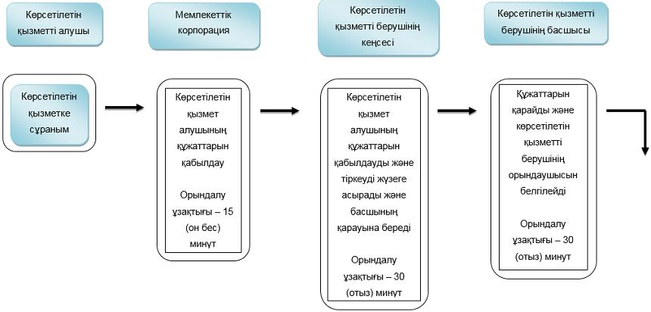

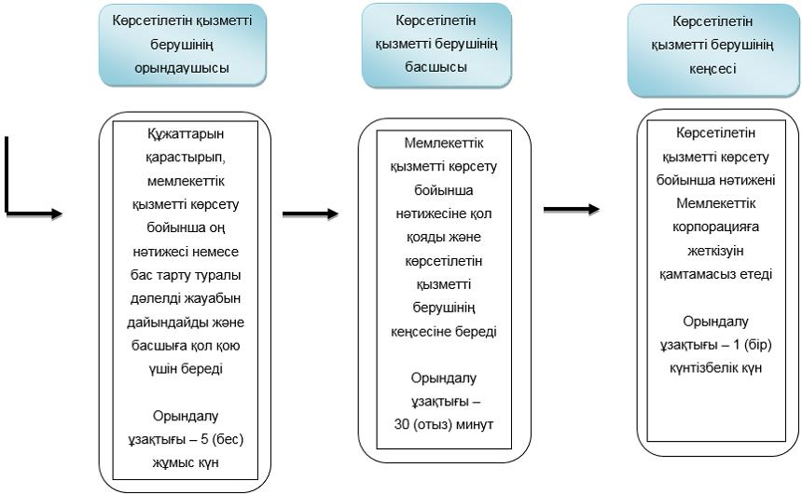

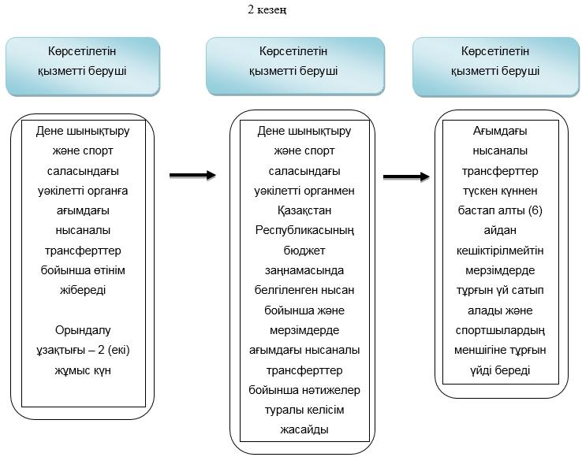

**Шартты белгілер:**

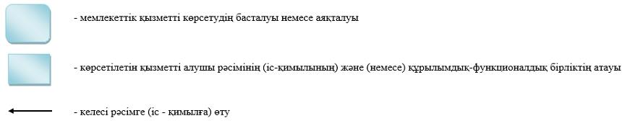

© 2012. Қазақстан Республикасы Әділет министрлігінің «Қазақстан Республикасының Заңнама және құқықтық ақпарат институты» ШЖҚ РМК